附属单位党总支召开
“两学一做”暨苏荣案专题民主生活会
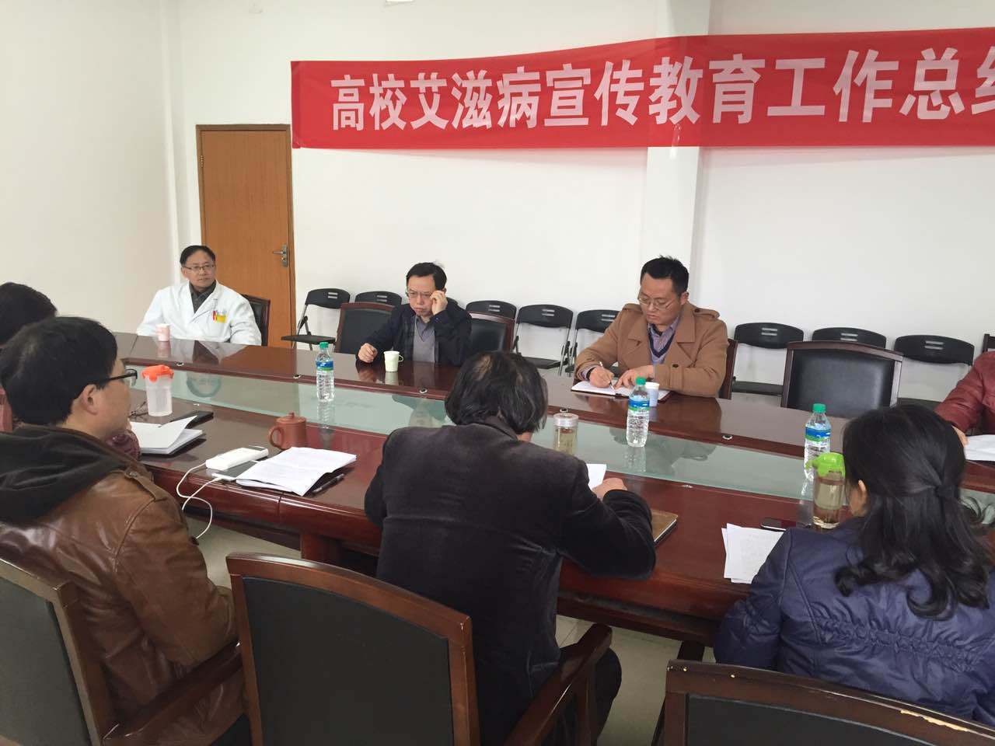
2017年3月7日下午2:30，在医院三楼会议室召开了附属单位领导班子2016年“两学一做”民主生活会，以深入领会习近平总书记关于“坚定不移肃清苏荣等人腐败案件的毒害”重要指示精神，以汲取苏荣案及涉案人员违纪教训为主题，彻底肃清苏荣案件影响，着力推动形成积极向上、干事创业、风清气正的良好氛围，为建设有特色、高水平大学提供坚强保证。出席会议有附属单位全体总支委员，邀请了主管校长何兴道、宣传部副部长王汉定参加，教师代表应艳晨、陈浩云，医生代表金觉时、胡龙雨列席参加。袁敏同志代表总支通报了附属单位“两学一做” 学习教育开展情况，并对上年度民主生活会整改方案落实情况进行了通报，对尚未整改的说明了原因，同时简要通报民主生活会准备情况。
为了此次民主生活会开的成功，取得效果，在会前，总支组织了全体总支委员深入学习领会习近平总书记系列重要讲话特别是在党的十八届六中全会上的重要讲话精神，深入学习领会习近平总书记对江西工作提出的新的希望和“三个着力、四个坚持”的总体要求；深入学习掌握《准则》基本精神和《条例》基本要求，深刻认识新形势下加强和规范党内政治生活、加强党内监督的重大意义；深入学习贯彻落实省第十四次党代会精神，学习省委《关于加强作风建设营造良好从政环境的意见》,加强政治理论的学习，提高了理论水平。
在“两学一做”学习教育边学边查边改的基础上，为了能够广泛听取教职工的意见和建议，总支组织采取了座谈访谈、设置意见箱、通过办公系统和微信群等方式，广泛听取基层党组织、党员干部和群众的意见，共收到5条意见。
为了更好地了解总支委员的具体想法和思想动态，开展了总支谈话谈心活动，总支书记与班子成员、班子成员相互之间、班子成员与分管部门主要负责同志、总支书记、班子成员与本人组织关系所在党支部党员代表都进行了谈话谈心，谈心谈话一对一、面对面，既谈了工作问题、也谈了思想问题，既谈自身差距、也提醒对方不足。通过谈心谈话，真正谈透问题、沟通思想，消除了隔阂、形成了共识，营造了开好民主生活会的良好氛围。

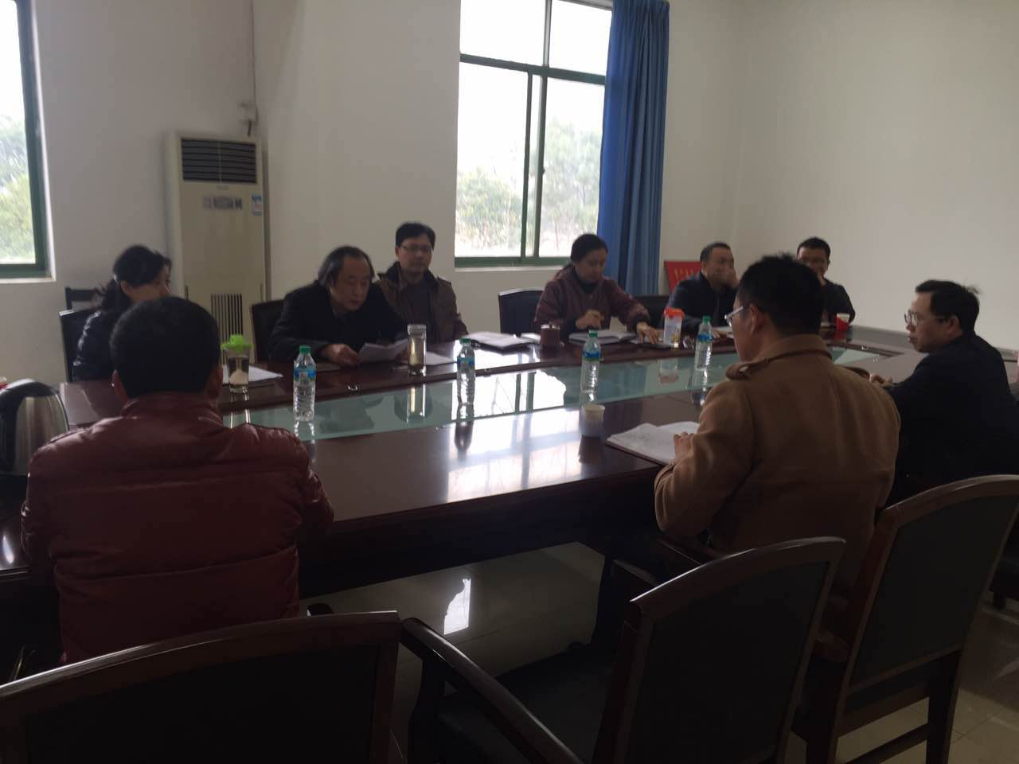
在民主生活会上，总支书记代表领导班子作对照检查，并进行个人对照检查发言；其他班子成员分别对其开展批评帮助；班子成员逐个进行对照检查发言并开展自我批评，每位同志发言完毕后，其他同志进行批评帮助，批评与自我批评结束后，总支书记作会议总结。最后，何兴道副校长对本次附属单位的民主生活会进行了总结性讲话，提出附属单位职工都要振奋精神，提高主观能动性，确保安全工作和服务质量，杜绝影响安全稳定事件的发生。并强调指出改革工作中一定要保持廉洁自律，不谋私利，要守住底线。

